Dzień dobry !
Mam nadzieje, że poprzednie przepisy przypadły Państwu do gustu

Dzisiaj mamy kolejną porcję inspiracji kulinarnych. Mianowicie, zachęcam Państwa do ugotowania pewnie wszystkim znanej, super zdrowej, rozgrzewającej zupy, jaką jest fasolka po bretońsku. Jest to danie jednogarnkowe, które przygotowuje się na bazie fasoli, kiełbasy, boczku i pomidorów. Nie bez powodu, więc zalicza się je do najpopularniejszych i najbardziej sycących dań polskiej kuchni.

A na deser…
Oczywiście wszyscy uwielbiamy desery, więc przygotowałam dla Państwa zdrową wersję słodyczy- placuszki bananowe

Dlaczego warto spożywać fasole ?
- Fasola, to znakomite źródło pełnowartościowego białka, dlatego też jest zamiennikiem mięsa w diecie wegan i wegetarian.
- W tym niezwykłym warzywie znajdziemy tez duże pokłady witamin takich jak witamina C, tiamina, ryboflawina, niacyna, witamina B6, kwas foliowy, a także witamina A, E oraz K.
- We wnętrzu strączków fasoli znajdują się także znaczne ilości fosforu, potasu i wapnia.
- Fasola zmniejsza także wydzielanie kwasów żołądkowych przez co szczególnie polecana jest osobom cierpiącym na nadkwasotę i zgagę.

SKŁADNIKI NA FASOLKĘ:
- 500 g fasoli suchej "Piękny Jaś"
- woda do moczenia + litr wody do gotowania fasoli
- 300 g boczku surowego wędzonego
- 400 g kiełbasy
- 1 duża cebula - 160 g
- 5 ząbków czosnku
- 1500 g pomidorów
- 3 łyżki koncentratu pomidorowego
- przyprawy: 3 ziarna ziela angielskiego, 2-3 liście laurowe, łyżka majeranku, 2 płaskie łyżeczki soli, po łyżeczce pieprzu i słodkiej papryki wędzonej

PRZYGOTOWANIE:
  - Fasolkę po bretońsku najlepiej zacząć szykować dzień wcześniej. Wieczorem odłóż fasolę do namoczenia, by już rano dnia następnego móc zabrać się do gotowania.
  - Po wstępnym namoczeniu całą fasolkę przełóż do garnka. Wlej litr wody. Dodaj liście laurowe oraz ziarna ziela angielskiego. Fasolkę gotuj na małej mocy i pod przykryciem do miękkości. Na koniec dodaj też łyżeczkę soli. U mnie trwa to zazwyczaj nie dłużej niż 90 minut. Zazwyczaj nie wylewam wody z garnka, w którym gotowała się fasola. Wykorzystuję ją dalej razem z fasolką.
  - Boczek surowy wędzony pokrój w kosteczkę i smaż kilka minut na rumiano. Po kilku minutach dodaj też kiełbasę pokrojoną w trochę większe kawałki.
  - Następna w kolejności idzie poszatkowana drobno cebula. Możesz użyć zwykłej cebuli lub tej delikatniejszej, cukrowej. Ząbki czosnku obierz i pokrój w plasterki. Dodaj do garnka. Podsmażaj wszystko około 10 minut.
  - Fasolka po bretońsku jest już prawie gotowa!
Gotuj bez przykrycia kolejne 10 minut. W tym czasie obierz cienko pomidory oraz pokrój na ćwiartki lub możesz też sięgnąć po pomidory w puszce lub passatę z butelki czy kartonu.
  - Dodaj łyżkę majeranku, po płaskiej łyżeczce soli, pieprzu i słodkiej papryki wędzonej.
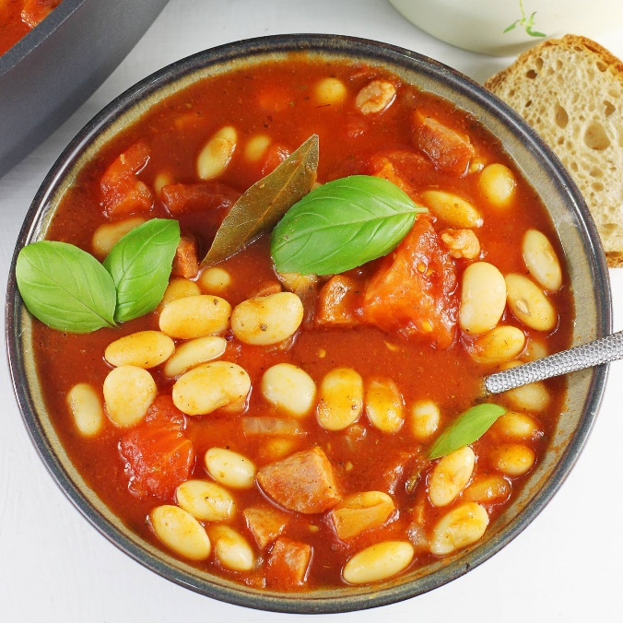
  - Fasolkę po bretońsku zamieszaj. Gotuj jeszcze 15 minut... cały czas bez przykrycia. SMACZNEGO

Czas na deser
Domowe placuszki bananowe to pomysł na deser dla całej rodziny. Wychodzą mięciutkie, puchate i niesamowicie smaczne.

Dlaczego warto włączyć banany do swojej diety ?
- Dzięki odpowiedniej zawartości witamin, minerałów, a także innych substancji odżywczych (pektyn czy przeciwutleniaczy), banany powinny znaleźć się w codziennym menu każdej osoby.
- Należy zaznaczyć iż dla diabetyków, najlepszym rozwiązaniem są niedojrzałe banany.
- Banany posiadają duże ilości potasu, dzięki czemu pomagają w normalizacji poziomu ciśnienia krwi, łagodzą napięcie w żyłach i tętnicach. Potas pozytywnie wpływa na profilaktykę dotyczącą miażdżycy, ataków serca i udaru.
Składniki :
- 2 jajka
- 180 ml mleka
- 200 g mąki pszennej
- 1 łyżeczka proszku do pieczenia
- 2 łyżki cukru pudru lub miodu
- 1 duży lub 2 małe banany (dojrzałe)
- 1/2 łyżeczki cynamonu
Dodatkowo:
- 1-2 łyżki oleju do smażenia
- ulubiona konfitura (najlepiej domowa )

Jak zrobić placuszki bananowe?

- Dojrzałego większego banana (lub dwa mniejsze) rozgniatamy widelcem na papkę.
- W misce w kilka sekund zmiksować ze sobą wszystkie składniki. Można też wymieszać składniki za pomocą trzepaczki. Ciasto powinno mieć konsystencję gęstej śmietany.
- Odstawiamy na kilka minut.
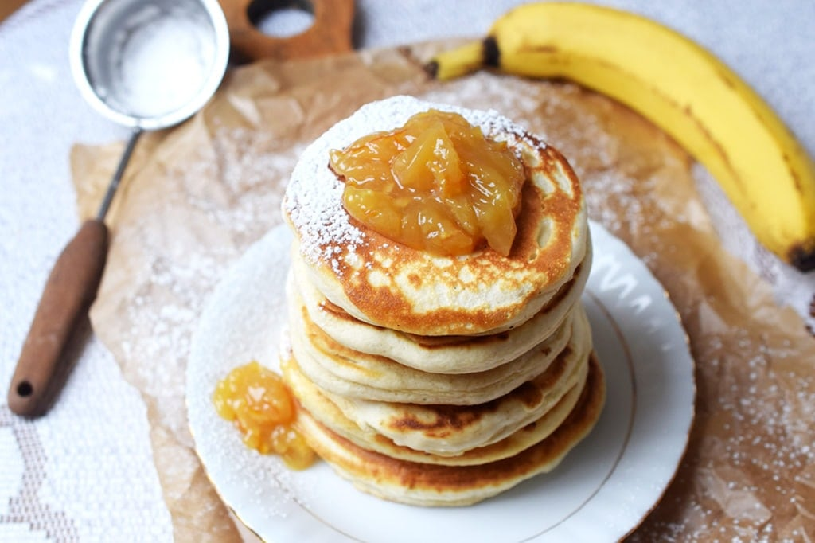
- Na patelnię wlej odrobinę oleju, nakładaj za pomocą łyżki ciasta w kształcie koła, odwróć na drugą stronę każdego placka za pomocą łopatki.
- Smaż na małym ogniu po 2 minutki z każdej strony. To bardzo ważne, ponieważ wtedy placuszki ładnie rosną na patelni, nie są spalone z zewnątrz, a surowe w środku.
- Po ich przygotowaniu można je podawać z ulubioną konfiturą. Smacznego!

Życzę dużo zdrowia i pozdrawiam cieplutko !
Halinka ;)

